《社工》杂志2012年10月刊（总第二十一期）
发布人：发布时间：2012-10-19 17:42:28
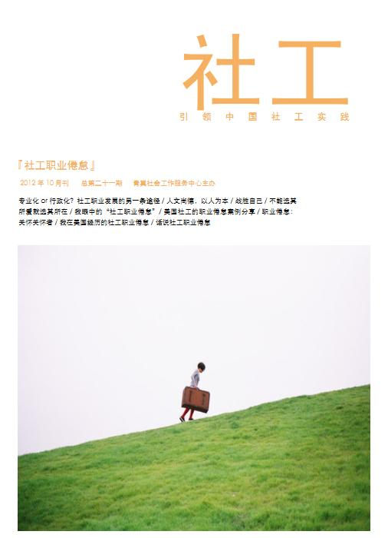
本期主题：『社工职业倦怠』
本期内容：
专业化or 行政化？社工职业发展的另一条途径/ 人文尚德，以人为本/ 战胜自己/
不能选其所爱就选其所在/ 我眼中的“社工职业倦怠”/ 美国社工的职业倦怠案例分享/
职业倦怠：关怀关怀者/ 我在美国经历的社工职业倦怠/ 话说社工职业倦怠>>>
随信所附的链接是青翼《社工》杂志2012年10月刊（总第二十一期）的电子版，供各位参阅。
http://www.sowosky.com/forum.php?mod=viewthread&tid=335731

